< Cisco szerint a hálózat

Bevezetés a kapcsolt hálózatokba
- Szerző: Sallai András
- Copyright © Sallai András, 2017, 2018
- Licenc: GNU Free Documentation License 1.3
- Web: http://szit.hu

Fogalmak
- PSTN
  - Public Switched Telephone Network
  - nyilvánosan kapcsolt telefonhálózat
- PoE
  - Power over Ethernet
  - működéshez az áramot az Ethernet hálózaton keresztül kapjuk
  - IEEE 802.3af
    - max.: 48 V
    - max.: 350 mA
  - Például:
    - IP telefon
    - kamera
- QoS
  - sávszélesség szabályozása szolgáltatások alapján
  - a szolgáltatások osztályozásra kerülnek

Switch

Switch szolgáltatásai
- minőségbiztosítás – QoS
- a biztonság kiegészítése
- IP telefonok támogatása

Választási szempontok
- ár
- portsűrűség (darab)
- áramellátás
- portvédelem
- portsebesség
- keretek pufferelése

Kiépítés
- fix kiépítésű
- moduláris
- összefűzhető – stackable

Kerettovábbítás
Hogyan dönti el egy kapcsoló, hogy hova kell továbbítani egy keretet és hova nem?
A kapcsolók egy táblázatot tartanak fenn, ahol nyilvántartják melyik porton milyen MAC címmel van állomás.
- a bemenőportra sosem továbbítunk
- a célcímet keressük a táblázatban, ha nincs szórással megkérdezzük
cél cím | Port
ab:25:4e:23:12:17 | 1
ab:25:4e:23:12:18 | 2
ab:25:4e:23:12:19 | 3
ab:25:4e:23:12:20 | 4
ab:25:4e:23:12:21 | 5
ab:25:4e:23:12:26 | 6
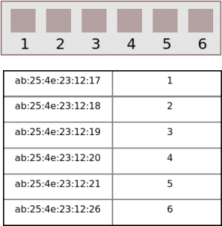
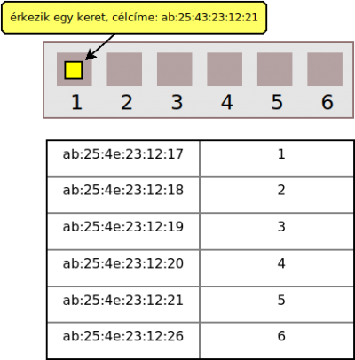
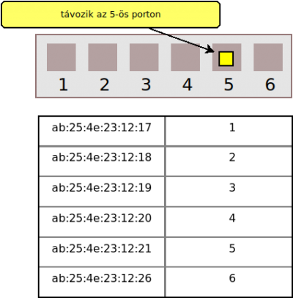
A switchnek kezdetben üres a táblája. Amikor érkezik egy keret, a swith tanul és megjegyzi hol érkezett és milyen MAC cím tartozik hozzá.

Továbbítási módok
- tárol és továbbít – store-and-forward
- közvetlen kapcsolás – cut-through

Tárol és továbbít
A tárol és továbbít, angolul store-and-forward továbbítás esetén, először tároljuk a keretet, elvégezzük a hiba ellenőrzést, a FCS (frame-check-sequence; CRC) alapján, ha az ellenőrző összeg jó, akkor továbbítjuk a keretet.
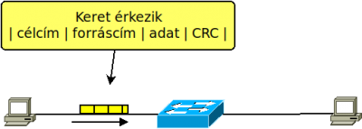
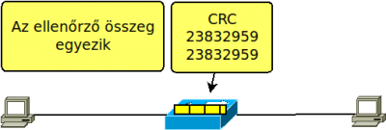
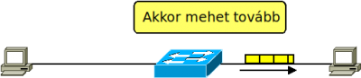

Közvetlen kapcsolás
Közvetlen továbbításnak két formája van:
- gyors-továbbítás
  - rapid frame forwarding
- töredékmentes továbbítás
  - fragment free forwarding
  - ha min. 64 bájt megjött, akkor elkezdek továbbítani.
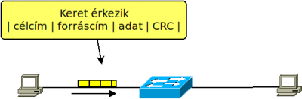
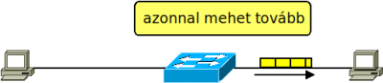

Ütközési tartományok
A hálózat eszközei versengenek a fizikai közegért. Ez néha ütközésekkel jár. Az ütközési tartományokra megoldások:
- kapcsoló
- forgalomirányító
A hálózatot mikroszegmensekre bontjuk.
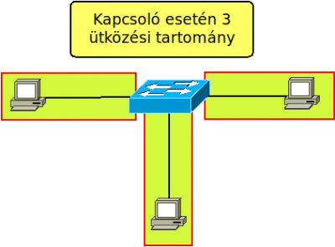
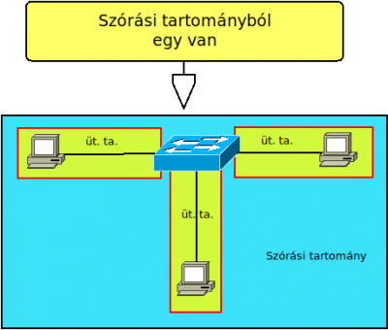
A kapcsolatok 1 Gb/s-os vagy nagyobb sebességű kapcsolatához full-duplex üzemmód szükséges, azaz egy végpont egy és egy switch között legyen 1 ütközési tartomány.

Feladat 001
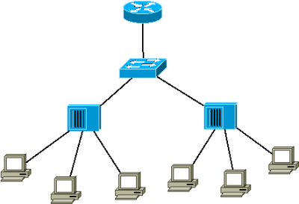

Feladat 002
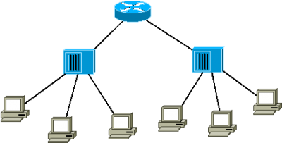

Feladat 003


